高一生物月考试卷
一、单选题
1.下列与实验有关的叙述正确的是（ ）
A. 用菠菜提取叶绿体中的色素时加入无水乙醇和Si0₂后研磨、过滤即可
B. 用洋葱根尖制成的装片，能观察到同源染色体的联会现象
C. 盐酸在“观察植物细胞有丝分裂”和“低温诱导植物染色体数目变化”中作用相同
D. 用小麦根尖观察有丝分裂的操作步骤依次是解离、染色、漂洗、制片
2.下列关于细胞衰老和凋亡的叙述，正确的是（ ）
A. 衰老的细胞水分减少，细胞代谢旺盛 B. 黑色素积累是衰老细胞的重要特征
C. 细胞凋亡与细胞衰老过程中遗传物质均会发生改变 D. 动物胚胎发育过程一定存在凋亡的细胞
3.下列生理活动中，没有涉及细胞间信息交流的是（ ）
A. 水分在不同细胞间的自由扩散 B. 精子和卵细胞结合形成受精卵
C. 植物细胞通过胞间连丝运输物质 D. 激素分子调节靶细胞的代谢过程
4.下列叙述正确的是( )
A. 流感病毒不具有细胞结构，所以不具有生命特征
B. 精子不具有细胞结构，只有形成受精卵，才具有细胞的结构和功能
C. 多细胞生物中单个细胞能单独完成各种生命活动
D. 一只变形虫就是一个细胞
5.绿色植物合成蛋白质需要大量的（ ）
A. Ca²⁺ B. Mg²⁺ C. PO₄³⁻ D. NO₃⁻
6.一个由n条多肽链组成的蛋白质分子共有m个氨基酸，该蛋白质分子完全水解共需多少个水分子（ ）
A. n个 B. m个 C. （m＋n）个 D. （m－n）个
7.下列叙述正确的是（ ）
A. 19世纪末，欧文顿发现可以溶于脂质的物质，比不能溶于脂质的物质容易进出细胞膜，提出：膜是由磷脂组成的
B. 1925年，两位荷兰科学家提取出蛙的红细胞内所有物质，最终确定膜上的磷脂为双层结构
C. 1959年，罗伯特森获得细胞膜“暗-亮-暗”的电镜照片，认为蛋白质分布于膜两侧
D. 1972年，桑格和尼克森提出流动镶嵌模型，认为膜上所有磷脂和蛋白质都是运动的
8.下图表示一套光合作用实验装置。结合图示分析，下列有关说法不正确的是（ ）
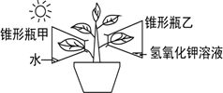
A. 该实验的目的是验证光合作用需要CO₂ B. 设置锥形瓶甲的目的是作为对照
C. 实验过程中需要长时间给予光照 D. 实验中需要使用已脱淀粉的植物
9.DNA分子某片段包含m个碱基，其中胞嘧啶n个，该片段复制2次，需要消耗游离的胸腺嘧啶脱氧核苷酸数为 （ ）
A. （m−2n）/2 B. （3m−6n）/2 C. m−2n D. 2m−4n
10.关于“探究植物细胞质壁分离和复原实验”的叙述，正确的是（ ）
A. 该实验的质壁分离和复原现象之间无法形成对照
B. 在发生质壁分离的过程中，细胞的吸水能力逐渐增强
C. 质壁分离的原因是细胞壁的伸缩性大于原生质层的伸缩性
D. 在不同浓度蔗糖溶液中发生质壁分离的细胞，滴加清水后均能复原
11.经测定，某多肽链分子式是C₂₁H_{x}O_{y}N₄S₂(—SH＋—SH→—S—S—＋2H)，其中含有一个二硫键(—S—S—)。已知该多肽是由下列氨基酸中的几种作为原料合成的：苯丙氨酸(C₉H₁₁O₂N)、天冬氨酸(C₄H₇O₄N)、丙氨酸(C₃H₇O₂N)、亮氨酸(C₆H₁₃O₂N)、半胱氨酸(C₃H₇O₂NS)。下列有关该多肽的叙述，正确的是（ ）
A. 该多肽水解后产生的氨基酸分别是半胱氨酸、天冬氨酸、丙氨酸和亮氨酸
B. 该多肽中H原子数和O原子数分别是32和5
C. 该多肽在核糖体和高尔基体上合成
D. 该多肽形成过程中相对分子质量减少了56
12.假定某动物细胞染色体数目2N＝4，关于该细胞分裂过程中产生的子细胞②③④⑤⑥的叙述正确的是（ ）
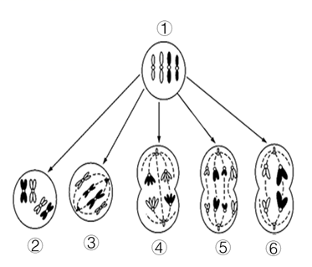
A.⑤内有4个四分体，②内有2个四分体
B.②③④⑤均含同源染色体，均有2个染色体组
C.②③④分别为减数第一次分裂前、中、后期
D.⑥是次级精母细胞
13.若让某杂合子连续自交，那么能表示自交代数和纯合子比例关系的是( )

A. 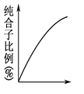 B. 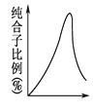 C. 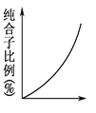 D. 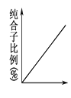
14..某自花传粉植物有黄花和白花两种性状，由两对等位基因A/a和B/b控制。现让黄花植株（甲）与白花植株（乙）、白花植株（丙）分别杂交得F₁ ， F₁自交得F₂ ， 结果如下表所示。下列叙述错误的是（ ）
杂交组合 | 亲本 | F₁表现型 | F₂表现型及比例
一 | 甲×乙 | 白花 | 黄花：白花=1：3
二 | 甲×丙 | 白花 | 黄花：白花=1：15
A. 这两对基因位于不同对的染色体上
B. 甲、乙、丙都是纯合子
C. 杂交组合一得到的F₂中，白花植株共有2种基因型
D. 杂交组合二得到的F₂白花植株中，杂合子所占的比例是3/5
15.我国中科院上海生化所于1982年5月合成了一种药物——脑啡肽，下面是它的结构简式。有关叙述正确的是（ ）
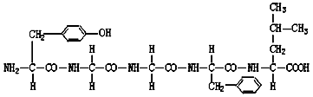
A. 脑啡肽为四肽化合物 B. 反应物合成一个脑啡肽后，脱去5个水分子
C. 一个脑啡肽含有5个游离的氨基 D. 组成脑啡肽的氨基酸共有4种R基
16..如下图为人体内基因对性状的控制过程，分析可知（ ）

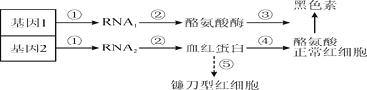
A. 基因1和基因2一般不会出现在人体内的同一个细胞中
B. 图中①过程需RNA聚合酶的催化，②过程需tRNA的协助
C. ④⑤过程的结果存在差异的根本原因是血红蛋白结构的不同
D. 过程①②③④⑤表明基因通过控制酶的合成来控制生物体性状
17.在春末晴朗白天，测定某蔬菜基地中大棚蔬菜在不同条件下的净光合作用速率（总光合作用速率与细胞呼吸速率之差），结果见图（假设塑料大棚外环境条件相同；植株大小一致、生长正常，栽培管理条件相同），以下说法错误的是（ ）
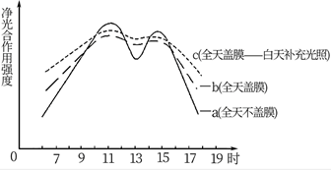
A. 曲线a中，与11时相比，13时植株叶绿体内三碳酸相对含量减少
B. 曲线b中，在6时和18时植株中有机物含量大致相等
C. 曲线b的峰值低于曲线a，其中两个主要决定因素是光照强度和空气中CO₂含量
D. 曲线c高于曲线b，原因是补充光照能使叶绿体产生更多的ATP和NADpH用于三碳酸还原
18.如图，ATP(甲)是生命活动的直接能源物质，下列叙述正确的是（ ）
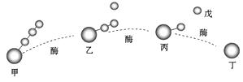

A. 在主动运输过程中，细胞中乙的含量会显著增加
B. 甲→乙和丙→乙过程，起催化作用的酶空间结构相同
C. 丙中含高能磷酸键，是RNA的基本组成单位之一
D. 丁由腺嘌呤和核糖组成，而戊可用于甲的合成
19.下列四项中，你认为正确的是（ ）

A. 由120个碱基组成的DNA分子片段，可因其碱基对序列不同，其排列方式有4¹²⁰种
B. n个碱基组成的基因，控制合成由1条多肽链组成的蛋白质，氨基酸平均相对分子质量为a，则该蛋白质的相对分子质量最大为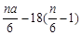
C. 某双链DNA中，G与C之和占全部碱基的46%，已知该DNA一条链的碱基中28%是A，则全部碱基中腺嘌呤占26%
D. 若双链DNA分子一条链G的数目为C的2倍，则另一条链G的数目为C的4倍
20.实验小组将等量的某植物种子分别放在不同O₂浓度的密闭容器中，1小时后，测出容器中O₂和CO₂的变化情况如下表:
O₂浓度 | 0 | 1% | 2% | 3% | 5% | 7% | 10% | 15% | 20% | 25%
O₂吸收量/mol | 0 | 0.1 | 0.2 | 0.3 | 0.4 | 0.5 | 0.6 | 0.7 | 0.7 | 0.7
CO₂释放量/mol | 1 | 0.8 | 0.6 | 0.5 | 0.4 | 0.5 | 0.6 | 0.7 | 0.7 | 0.7
据表分析以下叙述中，正确的是（ ）
A. 在O₂浓度为0〜3%时只进行无氧呼吸 B. 有氧呼吸的强度随O₂浓度升高而增强
C. 在O₂浓度为5%时，种子只进行有氧呼吸 D. 无氧呼吸的产物是乳酸和CO₂
二、填空题
21.某种雌雄异株（XY型）的二倍体高等植物，控制株色（A、a）和叶形（B、b）两对性状的基因独立遗传，其中一对基因位于X染色体上．缺失一条常染色体的植株仍能正常生存和繁殖，缺失一条常染色体的雌雄配子成活率极低且相等，缺失一对常染色体的植株不能成活．现有都缺失1条常染色体的纯合植株杂交．结果如图．请据图回答：

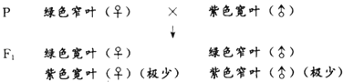
（1）控制叶形的基因位于________ 染色体上，亲本的基因型是________ ．
（2）子一代中极少数紫色植株的基因型是________ ，理论上绿色宽叶和绿色窄叶植株的数量比为________ ，这两种植株中是否存在染色体缺失的个体？________
（3）若上图亲本中只有一方缺失了一条常染色体，请利用上图杂交实验作出正确的判断．
若子代________ ， 则亲本中雌性植株缺失了一条常染色体；
若子代________ ， 则亲本中雄性植株缺失了一条常染色体．
22.慕尼黑工业大学的教授，构建了一个能自己移动和改变形态的“类细胞”模型，由膜外壳和填入物构成．请回答下列问题．

（1）该模型类似于________ （填两种细胞器）产生的囊泡，其边界（膜外壳）由一种脂质成分构成，该成分是________ 分子．
（2）该模型中填入了细胞骨架和驱动蛋白，作为运动的结构基础，另外还需要填入________ 作为直接能源．
（3）将该结构置于一定浓度的K⁺溶液中一段时间，检测发现K⁺不能进入其中．若你是科学家，将如何改造这个结构，使其能够吸收K⁺？________ 这样改造的依据是________ ．
（4）科学家想利用该结构运输抗癌药物到达患者体内，且仅与癌细胞密切接触并释放药物．请从细胞膜的功能角度分析，应该如何改造这个结构？________
23.在生物体内，某些重要化合物的元素组成和功能关系如图所示．其中X、Y代表元素，A、B、C是生物大分子．请据图分析回答：

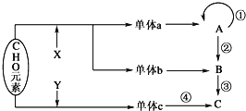
（1）单体a是________ ，单体c的结构通式是________ ．X代表________ ．
（2）人体中，单体b的种类有________ 种；图中[A]和[C]是组成________ 的主要成分．[A]主要分布在细胞核中，用________ 染色剂将口腔上皮细胞染色，可观察到显微镜下的细胞核呈绿色．
（3）导致地球上生物多种多样的直接原因是[________ ]________ 结构的多样性．
（4）人类的白化病基因起源于图中的[________ ]________ 过程．
（5）④反应过程为________ ，③反应过程为________ ．
24.分析有关遗传病的资料，回答问题．

人类第7号染色体和第9号之间可以发生相互易位（如图1），但易位后细胞内基因结构和种类未变化；后代如果出现9号染色体“部分三体”（细胞中出现某一染色体的某一片断有三份），则表现为痴呆病患者，如果出现9号染色体“部分单体”（细胞中出现某一染色体的部分缺失），则会使孕妇早期流产．图2为由于发生第7和第9号染色体之间易位而导致的流产、痴呆病系谱图，已知Ⅰ﹣2、Ⅱ﹣2为图1所示染色体易位携带者，Ⅱ﹣1为染色体正常．
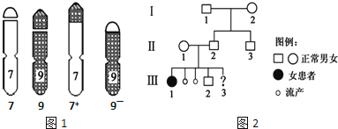
（1）第7和第9号染色体之间发生了易位．“易位”概念表述为________ ．
（2）个体Ⅱ﹣2能够产生的配子为79、79﹣、________ 和________ （用图1中的数字表示）．
（3）写出个体Ⅲ﹣1的7和9号染色体组合________ （用图1中的数字和符号表示）．
（4）Ⅲ﹣3已出生，其为7号和9号染色体易位为如图1所示染色体组合的概率是________ ．Ⅱ﹣2与Ⅱ﹣1再生一个染色体正常孩子的概率为________ ．
（5）研究表明，决定ABO血型的基因位于9号染色体上；白化基因（a）位于11号染色体上，白化在群体中的发病率约为． 若图2中的Ⅲ﹣2为AB型血，其家系中仅Ⅲ﹣1患白化病．若Ⅲ﹣2与一个O型不白化者婚配，下列相关后代中的预期，正确的是________ （多项）．
A．血型可能有2种
B．关于血型和肤色的基因型和表现型均有4种
C．出现B型且白化男孩的概率约为
D．患白化病的概率为
（6）为防止生出患染色体异常遗传病的孩子，建议婚前进行通过遗传咨询和产前诊断，其中遗传咨询的基本步骤是病情诊断→________→提出预防措施．
（7）产前诊断中，通过检测羊水中的胎儿脱落细胞来反映胎儿的是否患某种遗传病．在培养胎儿脱落细胞时，需要控制培养的条件是________ （填写数字）．
①对材料进行高压灭菌 ②温度 ③氧气 ④pH ⑤悬滴培养 ⑥渗透压．
三、解答题
25.如图所示，图1是细胞有丝分裂示意图，图2是细胞有丝分裂过程中一个细胞内的染色体数目变化曲线图，图3表示在低倍显微镜视野中看到的洋葱根尖细胞，请据图回答下列问题：
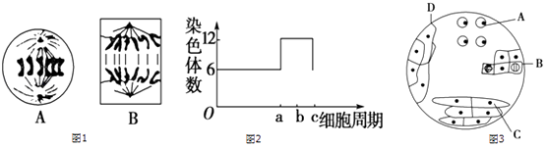
（1）图1中的A图表示的是________细胞有丝分裂的________期．此时细胞中有DNA分子________个，染色单体________条．
（2）图1中的B图表示的有丝分裂过程，相当于图2中曲线的哪一段？________．该生物的体细胞中有染色体________条．
（3）用胰蛋白酶处理染色体后，剩余的细丝状结构是________．
（4）图3中属于分生区细胞的是________（填图中字母）．若使分生区细胞移至视野中央，应将装片向________方移动．
（5）在观察植物细胞有丝分裂实验中，要将实验材料（洋葱根尖）进行染色，染色主要是让细胞内________染上颜色．
26.如图甲为人体内胰岛素合成和分泌的过程，图乙表示胰岛素合成与分泌过程中细胞内几种相关膜结构表面积的变化．据图回答：
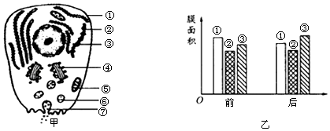
（1）鉴定胰岛素所属的物质类别可用的试剂是________．
（2）有人把膜结构组成的[⑥]________比喻为深海中的潜艇，在细胞中穿梭往来，繁忙地运输着“货物”，而________在其中起重要的交通枢纽作用．
（3）囊泡与细胞膜融合过程，反映出生物膜具有________的特点．当胰岛素作用于靶细胞时，会与靶细胞膜上的________结合，引起靶细胞的生理活动发生变化．此过程体现了细胞膜具有________的功能．
（4）若图乙表示的是细胞膜、内质网膜和高尔基体膜的面积变化，则①③分别表示的结构依次是________、________．
27.鸭蛋蛋壳的颜色主要有青色和白色两种．金定鸭产青色蛋，康贝尔鸭产白色蛋．为研究蛋壳颜色的遗传规律，研究者利用这两个鸭群做了五组实验，结果如表所示：
杂交组合 |  | 第1组 | 第2组 | 第3组 | 第4组 | 第5组
康贝尔鸭×金定鸭 |  | 金定鸭×康贝尔鸭 | 第1组的F₁自交 | 第2组的F₁自交 | 第2组的F₁×康贝尔鸭
后代所产蛋（颜色及数目） | 青色（枚） | 26178 | 7628 | 2940 | 2730 | 1754
后代所产蛋（颜色及数目） | 白色（枚） | 109 | 58 | 1050 | 918 | 1648
请回答下列问题：
（1）根据第1、2、3、4组的实验结果可判断鸭蛋壳的________色是隐性性状．
（2）第3、4组的后代均表现出________现象，比例都接近________．
（3）第5组实验结果显示后代产青色蛋的概率接近________，该杂交称为________．用于检验________．
（4）第1、2组的少数后代产白色蛋，说明双亲中的________鸭群中混有杂合子．
（5）运用________方法对上述遗传结果进行分析，可判断鸭蛋壳颜色的遗传符合孟德尔的________定律．
28.生物中缺失一条染色体的个体叫单体（2n﹣1）．大多数动物的单体不能存活，但在黑腹果蝇 （2n=8）中，点状染色体（4号染色体）缺失一条也可以存活，而且能够繁殖后代，常用来进行遗传学研究．分析回答：
（1）从变异类型看，单体属于________．若要研究果蝇的基因组，则需测定________条染色体上的碱基序列．
（2）在DNA分子复制时，将单个的脱氧核苷酸连接成DNA分子的主要的酶是________．
（3）果蝇群体中存在短肢个体，短肢基因位于常染色体上，短肢果蝇个体与纯合正常肢个体交配得F₁ ， F_{l}自由交配得F₂ ， 子代的表现型及比例如表，据表中信息可推断显性性状是________．
 | 短肢 | 正常肢
F₁ | 0 | 85
F₂ | 79 | 245
非单体的纯合正常肢雌雄果蝇互交，后代产生了4号染色体单体的正常肢果蝇（不考虑基因突变），欲利用其探究短肢基因是否位于4号染色体上．实验步骤如下：①非单体的短肢果蝇个体与该4号染色体单体的正常肢果蝇交配，获得子代；②统计子代的性状表现并记录．
实验结果预测及结论：
若子代果蝇________，则说明短肢基因位于4号染色体上；
若子代果蝇________，则说明短肢基因不位于4号染色体上．
四、实验探究题
29..蛋白质的空间构型遭到破坏，其生物活性就会丧失，这称为蛋白质的变性．高温、强碱、强酸、重金属等会使蛋白质变性．现提供：质量分数为3%的可溶性淀粉溶液、质量分数为2%的新鲜淀粉酶溶液、蒸馏水、斐林试剂（甲液：质量浓度为0.1g/mL的NaOH溶液、乙液质量浓度为0.05g/mL的CuSO₄溶液）、无水乙醇、烧杯、试管、量筒、滴管、温度计、酒精灯等材料用具．请你设计实验探究乙醇能否使蛋白质变性．
（1）.实验步骤：
①取两支试管，编号A，B，向A，B两试管中各加入1mL新鲜的淀粉酶溶液，然后向A试管加 1 ， 向B试管加5滴无水乙醇，混匀后向A，B两试管再加2mL可溶性淀粉溶液；
②将两支试管摇匀后，同时放入适宜温度的温水中维持5min；
③ 2 ；
④从温水中取出A、B试管，各加入1mL斐林试剂摇匀，放入盛有50～65℃温水的大烧杯中加热约2min，观察试管中出现的颜色变化．
（2）.实验结果预测及结论：
① 1 ；
② 2 ．
（3）.该实验的自变量是 1 ， 对照组是 2 ．
30..回答下列问题
（1）.使新鲜的红色月季花瓣显现红色的色素存在于 1 （细胞器）中．月季花植株的细胞中另一种含有色素的细胞器是 2 ．
（2）.为证明只有活细胞的细胞膜才具有控制物质进出细胞的功能，设计了如下实验，请补充完整：
①实验材料和用具：新鲜的红色月季花瓣、烧杯、玻璃铅笔、质量分数为15%的盐酸、清水、量筒．
②实验步骤
第一步：选两个大小相同的烧杯，用玻璃铅笔分别标上A，B．
第二步： 1 ．
第三步： 2 ．
③实验现象及结论：
现象： 3
结论： 4 ．
31..按照图示1→2→3→4进行实验，本实验验证了朊病毒是蛋白质侵染因子，它是一种只含蛋白质而不含核酸的病原微生物，题中所用牛脑组织细胞为无任何标记的活体细胞。
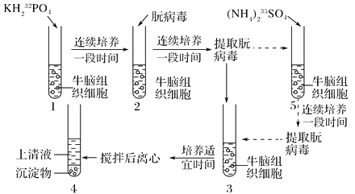
（1）.本实验采用的方法是 1 。
（2）.从理论上讲，离心后上清液中 1 （填“能大量”或“几乎不能”）检测到³²P，沉淀物中 2 （填“能大量”或“几乎不能”）检测到³²P，出现上述结果的原因是 3 。
（3）.如果添加试管5，从试管2中提取朊病毒后先加入试管5，同时添加³⁵S标记的（NH₄）₂³⁵SO₄ ， 连续培养一段时间后，再提取朊病毒加入试管3，培养适宜时间后离心，检测放射性应主要位于 1 中，少量位于 2 中。
（4）.一般病毒同朊病毒之间的最主要区别是：病毒侵入细胞是向宿主细胞提供 1 （物质），利用宿主细胞的 2 进行 3 。
五、综合题
32..ATP 和 ADP 相互转化的示意图，回答下列问题：
ATP ADP+Pi+能量．
（1）.ATP的全称是 1 ， 结构简式是 2 ．
（2）.绿色植物内，ADP转化成ATP时所需要的能量，来自 1 和 2 两个生理过程．
（3）.ATP水解释放的能量是细胞生命活动所需能量的 1 来源．
（4）.在人和动物细胞中，ADP转化成ATP的反应，可以在细胞内的 1 和 2 中进行．
33.遗传信息的传递过程如图所示，其中①~④表示四种不同的物质。据图回答以下问题:
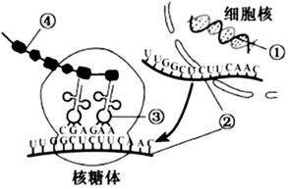
（1）①复制时，每一条母链按照________原则，吸引游离的核苷酸，相邻核苷酸的脱氧核糖和磷酸基团之间形成的化学键为________。①的复制发生在细胞周期的________期。
（2）形成②的过程称为________，所需的酶主要是________。该酶在形成②的过程中与①的某一________相结合，使①的双螺旋解开。
（3）③为________，图中③所携带的氨基酸对应的密码子为________，其对应的DNA编码链上的三个碱基序列为________。
（4）形成④的过程称为________。图中核糖体的移动方向是________（向左/向右），当核糖体到达②的________时，④的合成结束。在一个②上有若干个核糖体同时进行工作，可以合成多个________（相同/不同）的④，大大增加了工作效率。
34.光合作用是植物绿色细胞中最重要的反应之一，是绿色植物正常生长发育所必需的。图甲为某植物绿色细胞内部分光合作用示意图，其中A、B、C、D、E表示不同的物质图乙是“探究强光对光合色素的影响实验的结果对比。请据图分析回答下列问题：
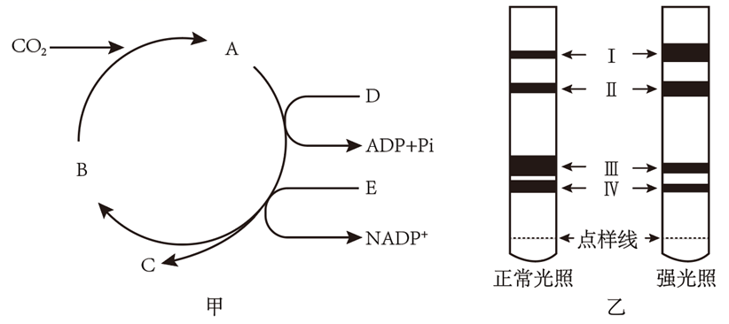
（1）图甲所示过程发生的场所为叶绿体基质，称为________循环。
（2）E在图示过程中除了作为活泼的还原剂，参与暗反应阶段的化学反应，同时也储存部分________供暗反应阶段利用。
（3）若突然停止CO₂的供给，则短时间内B的含量将________（填“增加”、“减少”或“不变”）。
（4）有的生物不能进行光合作用，但仍属于自养生物，它利用无机物合成有机物的生理过程称为________。
（5）正常光照条件下，滤纸条上最宽色素带中所含的色素主要吸收可见光中的________光。通过图乙推测类胡萝卜素可能具有________（“提高”或“降低”）植物抗强光能力的功能。
答案解析部分
一、单选题
1.【答案】 C
2.【答案】 D
3.【答案】 A
4.【答案】 D
5.【答案】 D
6.【答案】 D
7.【答案】 C
8.【答案】 C
9.【答案】 B
10.【答案】 B
11.【答案】 D
12.【答案】 D
13.【答案】 A
14.【答案】 D
15.【答案】 D
16.【答案】 B
17.【答案】 B
18.【答案】 D
19.【答案】 B
20.【答案】 C
二、填空题
21.【答案】 X；AX^{b}X^{b}和aX^{B}Y；aX^{B}X^{b}和aX^{b}Y；1：1；存在；雌雄个体都含有绿色植株和极少数紫色植株；全是绿色植株，无紫色植株
22.【答案】 内质网、高尔基体；磷脂；ATP；在其膜外壳中加入K⁺的载体；因为K⁺跨膜运输的方式是主动运输，需要相应的载体的协助；在该结构的膜外壳中加入能与癌细胞特异性结合的信号分子
23.【答案】 脱氧核苷酸 ；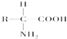；N、P；4；染色体；甲基绿；C；蛋白质；①；DNA复制；脱水缩合；翻译
24.【答案】 染色体的某一片段移接到非同源染色体上；7⁺9；7⁺9﹣；7⁺799；；；ACD；系谱分析确定遗传方式→再发风险率估计；②③④⑥
三、解答题
25.【答案】 （1）动物；中；12；12
（2）a～b；6
（3）DNA
（4）B；右（或右偏上）
（5）染色质或染色体
26.【答案】 （1）双缩脲试剂
（2）囊泡；高尔基体
（3）流动性；受体；进行细胞间的信息交流
（4）内质网；细胞膜
27.【答案】 （1）白
（2）性状分离；3：1
（3）；测交；F1的相关基因型
（4）金定
（5）统计学；基因分离
28.【答案】 （1）染色体数目变异；5
（2）DNA聚合酶
（3）正常肢；正常肢：短肢=1：1；全为正常肢
四、实验探究题
29.【答案】 （1）5滴蒸馏水；取少量质量浓度为0.1 g/mL的NaOH溶液和少量等量质量浓度为0.05 g/mL的CuSO₄溶液，配制成斐林试剂
（2）A试管中出现砖红色沉淀，B试管不出现，说明乙醇能使淀粉酶（蛋白质）变性；A试管中出现砖红色沉淀，B试管也出现，说明乙醇不能使淀粉酶（蛋白质）变性
（3）有无乙醇；A试管
30.【答案】 （1）液泡；绿体
（2）向A、B两个烧杯中，分别加入等量的15%的盐酸和清水；选等量的新鲜的红色月季花瓣，分别放入A、B两个烧杯中，经过一段时间后观察；B烧杯中花瓣仍为红色，水呈无色．A烧杯中花瓣的颜色逐渐褪去，而溶液变红；说明只有活细胞的细胞膜才具有控制物质进出的功能
31.【答案】 （1）同位素标记法
（2）几乎不能；几乎不能；朊病毒不含核酸只含蛋白质，蛋白质中磷含量极低，故试管2中提取的朊病毒几乎不含³²P
（3）沉淀物；上清液
（4）核酸；核苷酸和氨基酸（原料）；自身核酸的复制和蛋白质的合成
五、综合题
32.【答案】 （1）三磷酸腺苷；A﹣P～P～P
（2）光合作用；呼吸作用
（3）直接
（4）细胞质基质；线粒体
33.【答案】 （1）碱基互补配对；磷酸二酯键；分裂间
（2）转录；RNA聚合酶；启动部位
（3）tRNA；CUU；CTT
（4）翻译；向右；终止密码；相同
34.【答案】 （1）卡尔文
（2）能量
（3）增加
（4）化能合成作用
（5）红光和蓝紫；提高

